行政學教科書
第十八章 組織文化
——從Schein三層次模式到人機共融文化與AI倫理內化
本章在25座標的位置
本章定位於第四層「組織設計」×「團體╱組織」單位,處理組織文化在人機共構下的價值與假定重構;主要對應情境建構鏈——AI代理人參與文化形塑時,何種價值被自動放大或邊緣化。對應治理審計以理由說明審計與民主課責審計為主軸,並延伸至資料代表性審計與責任歸屬審計,檢視AI倫理是否僅停留於合規清單,抑或已內化為組織之基本假定。

學習目標
- 能界定組織文化的意涵,區辨其與組織氣候、組織結構之異同,並掌握文化作為共享假定系統之本質。
- 能闡釋Schein三層次文化模式,由器物與創造物、價值觀念至基本假定,解析其可見性與可改變性之差異。
- 能分析組織文化的功能與潛在弊病,以及主流文化類型模型,理解不同文化對組織效能之影響。
- 能說明組織文化的形成、維持、傳遞與變革機制,並掌握變革的策略與阻力來源。
- 能評析我國行政組織文化之特性、歷史根源與當代轉型趨向。
- 能論述AI時代組織文化的變異,理解人機共融文化、AI倫理文化與虛擬組織文化之新形態,並掌握AI治理之文化意涵。
開場與定位
「習俗移志,安久移質。」——《荀子·儒效》
承第十七章「組織設計」之討論——水平垂直分化、控制幅度與五種設計類型,構成了組織可見的「骨骼」;本章轉向組織的「靈魂」:組織文化。荀子指出,習俗足以移易人的心志,長久安於其中,甚至能改變人的本質——這正是組織文化最深刻的力量所在:制度可以一夕重組,組織圖可以隨時改版,但成員長期共享的價值、信念與基本假定,卻需要經年累月的涵養,也需要經年累月才能鬆動。當AI代理人開始參與公文起草、案件分流甚至政策模擬,一個更根本的問題隨之浮現:這些非人類的協作者,是否也在無聲無息之間,重塑著組織「認為理所當然」的那些深層假定?
本章從組織文化的意涵與定義出發,經Schein三層次文化模式、組織文化的功能與類型、文化的塑造與變革,進入我國行政組織文化之特性與轉型,最後以AI治理專節深入辨證:當演算法參與決策、AI同事成為日常協作對象,組織文化這套「非正式控制機制」,將如何被重新書寫?
本章概念架構
本章可分為三個相互銜接的分析層次:
- 文化的基礎理論:組織文化之意涵與定義,及其與組織氣候、組織結構之區辨;Schein三層次模式(器物與創造物、價值觀念、基本假定);文化之正向功能與負向病態。
- 文化的類型與變革:Harrison權力╱角色╱工作╱人員取向;Deal & Kennedy風險回饋模型;Cameron & Quinn競爭價值架構;Ouchi之Z型組織;文化之形成、維持、傳遞機制與Lewin解凍—變遷—再凍結變革路徑;我國行政組織文化之特性與轉型。
- AI時代的文化變異:人機共融文化、AI倫理文化與虛擬組織文化;AI治理專節之治理挑戰、Schein三層次與文化類型之AI重譯、治理工具與台灣案例。
本章分析流程
組織文化之定義與Schein三層次模式 → 文化之功能╱病態與主流類型(Harrison╱Deal & Kennedy╱CVF╱Ouchi) → 文化之形成、維持與Lewin變革路徑 → 我國行政文化特性與轉型趨向 → AI時代人機共融╱AI倫理╱虛擬組織文化變異 → 銜接下一章組織學習與發展
這個架構顯示,組織文化研究的價值不在於為組織貼上一個固定標籤,而在於協助我們辨識:哪些器物只是裝飾,哪些價值只是宣稱,而真正決定組織如何回應AI浪潮的,終究是那套最深、最難觸及的基本假定。
第一節 組織文化的意涵與定義
組織文化(Organizational Culture)是組織成員共享的一套價值、信念、假定、符號與行為模式,用以界定組織獨特的風格與認同,並作為成員認知、思考與行動的指南。相較於組織結構強調正式、分工與層級的硬體,組織文化則是軟性的意義建構系統,透過長期互動、歷史積累與象徵詮釋而形成。
學界對組織文化的定義雖有差異,但共同強調三個核心特徵:第一,共享性(Sharedness)——非個人偏好,而是團體長期共享;第二,層次性(Layered)——由淺層可觀察之表徵至深層不可見之假定;第三,習得性與穩定性——透過社會化與教化而習得,且具高度穩定,難以短期改變。Edgar Schein將組織文化定義為:團體在解決外在適應與內在整合問題時所發明、發現或發展出的基本假定型態,若運作良好,便被視為有效而傳授給新成員,作為知覺、思考與感覺的正確方式。
組織文化與組織氣候易混淆。組織氣候(Climate)是文化的表層、短期的、可刻意營造的氛圍,如同天氣,易受領導風格與激勵措施影響;組織文化則如氣候,深層、持久、難以刻意操縱。氣候是成員對組織環境的主觀感受,文化則是形塑此感受的深層價值結構。
概念 | 焦點 | 時間向度 | 可觀察性 | 改變難易
組織結構 | 正式權責與分工 | 中長期 | 高,組織圖、規章可見 | 中,可透過再造改變
組織氣候 | 成員集體感受與氛圍 | 短期 | 中,問卷、訪談可測 | 易,可營造
組織文化 | 共享價值與基本假定 | 長期 | 低,深層假定難觀察 | 難,需長期轉化
表18-1 組織文化與相關概念之區辨
第二節 Schein三層次文化模式:由表層至深層
Edgar Schein(1984, 2010)提出最具影響力的三層次文化分析架構,依可見性與可改變性由淺入深排列,是行政學理解公部門文化的基礎工具。
一、器物與創造物層次(Artifacts and Creations)
此為最表層、最易觀察但最難詮釋的層次,包括組織中所有可見、可聽、可感的人工產物:如建築物、辦公室配置、公文格式、制服、儀式、典禮、口號、故事、語言、技術、茶水間是否提供咖啡與甜點、長官稱呼方式等。例如,機關每日在茶水間放置咖啡象徵對員工關懷的支持取向,層級分明的座位安排則象徵權力距離。在公部門,封閉式辦公室、層級批核之紅色流程章,即為器物層之展現。器物層易觀察,但若不探究其背後價值,易產生誤讀。
二、價值觀念層次(Espoused Values)
價值層次指組織所主張、偏好與辯護的信念,包含組織明示的使命、願景、策略、目標、哲學與正當化之理由。價值是評價行為對錯、應然與實然的標準,如依法行政、廉能、顧客導向、創新、團隊合作等。價值由創辦人或領導者提出,並經社會驗證,逐步內化。例如,我國行政機關強調「依法行政、便民利民」即為espoused values。價值層次可透過文件、領導談話與訪談得知,但可能出現宣稱價值與實際行為不一致之落差。
三、基本假定層次(Basic Underlying Assumptions)
此為最深層、不可見、被視為理所當然、無意識之信念,決定成員如何知覺、思考與感受。Schein歸納五類基本假定:對環境關係之假定——組織認為自身主宰、屈從或與環境和諧?對真實與真理本質之假定——真理來自長官權威、科學數據、還是共識討論?對人性本質之假定——如X理論視人性好逸惡勞需監督,Y理論視人性自我實現;對人類活動本質之假定——主動或被動?對人群關係本質之假定——集體或個人、層級或平等、競爭或合作?基本假定經長期集體學習而穩固,形成文化之基因,改變最難。
層次 | 公部門例示 | 觀察方法 | 改變策略
器物與創造物 | 徽章、公文用語、開放辦公室、數位儀表板、生成式AI小幫手圖示 | 觀察、文件分析、實體環境掃描 | 更換符號、儀式再設計,可快速但易回潮
價值觀念 | 依法行政、清廉、透明、服務、績效、創新容錯 | 訪談、問卷、價值宣言分析 | 領導倡議、願景溝通、典範表彰
基本假定 | 人性可信或不可信、長官永遠對、少做少錯、安全重於創新 | 深度訪談、長期參與觀察、衝突情境分析 | 雙環學習、心理安全感、系統解凍再凍結
表18-2 Schein三層次文化模式在公部門之詮釋
Schein三層次若已成表，讀表順序應由人工物、信奉價值，落到基本假定。倫理內化若只停在標語，表示尚未進到最下一層。
第三節 組織文化的功能與影響
一、正向功能
- 凝聚與認同功能:提供成員共同身分與歸屬感,降低不確定性,形成我們感。
- 承諾與激勵功能:超越正式報酬,透過價值內化提升成員對組織目標之承諾,如公共服務動機(PSM)即依賴文化支撐。
- 社會控制與協調功能:文化作為非正式控制機制,透過同儕壓力與內在規範降低監督成本。
- 意義詮釋功能:提供認知地圖,協助成員解釋事件、減少焦慮。
- 邊界界定與正當化功能:區隔組織與外在環境,累積正當性。
二、負向作用與文化病態
當文化過度強固或與環境脫節,便產生負面效應:變革阻礙——強文化導致盲從、團體盲思,排斥異議;多元排斥——高度同質文化抑制多元觀點,不利創新;倫理盲目——若文化默許績效至上而不擇手段,易導致目標錯置;形式主義與防衛性——公部門過度強調層級與程序,易形成報喜不報憂、規避責任之自保文化。
第四節 組織文化的類型
類型化有助比較不同組織之文化差異,學者發展多種分類,其邏輯多以價值取向為軸。
一、Harrison之取向模式
Roger Harrison(1972)提出四型:權力取向文化以控制與競爭為核心,決策集中;角色取向文化以合法性與明文職責為核心,強調層級節制與法規遵循,傳統官僚屬之;工作取向文化以任務達成為優先,重視專業與理性;人員取向文化以關懷、互助與以人為中心,重視個人成長。公部門常兼具角色與人員之混合。
二、Deal與Kennedy之風險與回饋模式
Deal與Kennedy(1982)以環境風險與回饋速度為軸,提出四型:硬漢文化(高風險、快回饋)重績效、成王敗寇;辛勤工作盡情享受文化(低風險、快回饋)強調行動力與服務;長線賭注文化(高風險、慢回饋)重視專業、經驗、層級節制;強調過程文化(低風險、慢回饋)易流於官僚因循、但求無過,傳統公文批核文化即是。數位時代回饋加速,迫使公部門由過程文化邁向辛勤與硬漢文化之混合。
三、Quinn與McGrath(Cameron與Quinn)之競爭價值架構
Quinn與McGrath(1985)後發揚為競爭價值架構(CVF),以內外焦點與彈性控制兩軸交織出四型:層級文化(內部+控制)重視穩定、效率與規章,傳統機關主文化;理性╱市場文化(外部+控制)重視績效、成本與競爭力,新公共管理所倡;共識╱家族文化(內部+彈性)重視參與、分權、團隊與信任;發展╱創新文化(外部+彈性)強調彈性、成長與創新突破,AI治理所需。高效能公部門需依任務靈活切換。
四、Ouchi之Z型組織文化
William Ouchi(1981)綜合日本與美國經驗提出Z型文化:長期僱用以建立信任、緩慢升遷以培養多功能歷練、共識決策以取得承諾、人人負責與整體關懷以強化忠誠。其啟示在於功績制下如何兼顧關懷與效率,避免純市場理性導致之切割與短期化。
模型 | 分類軸線 | 類型 | 公部門對應
Harrison | 權力vs關懷 | 權力、角色、工作、人員 | 傳統官僚為角色取向,專案為工作取向
Deal & Kennedy | 風險vs回饋 | 硬漢、辛勤、長線賭注、過程 | 傳統為過程,數位櫃檯轉向辛勤
Quinn╱Cameron | 內外vs彈性控制 | 層級、理性、共識、發展 | NPM推理性,NPS推共識,AI推發展
Ouchi Z理論 | 信任與整合 | Z型文化 | 建構信任與整體關懷的公共組織
表18-3 主流組織文化類型綜合比較
第五節 組織文化的塑造、維持、傳遞與變革
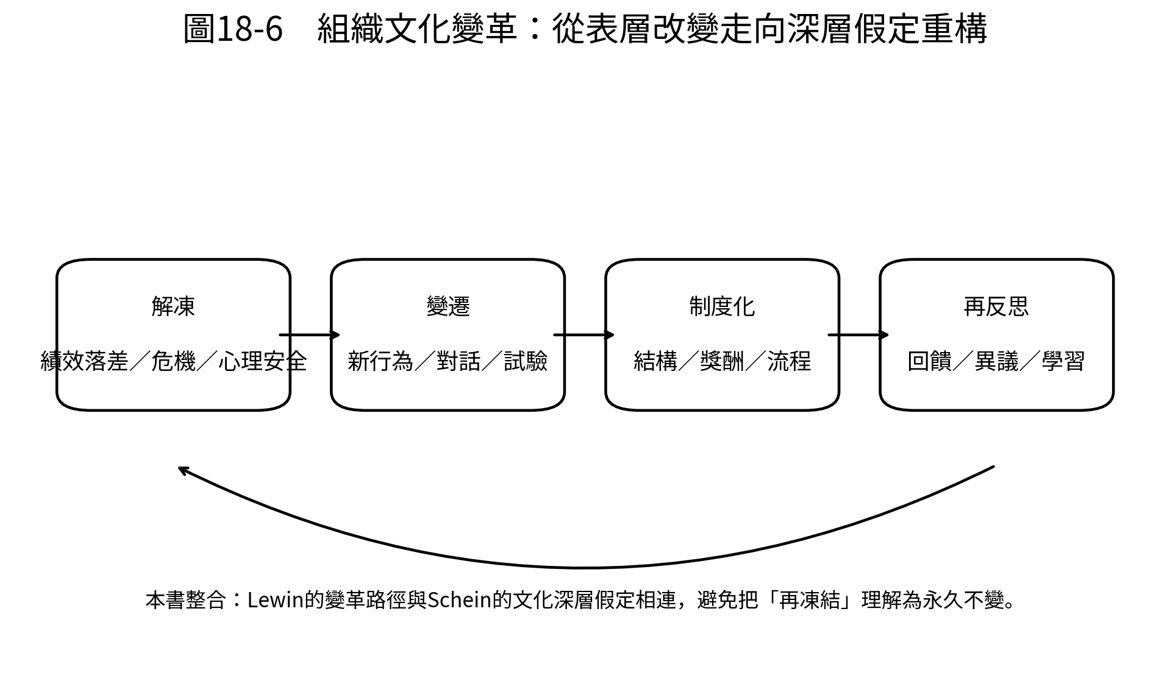
圖18-6 組織文化變革：從表層改變走向深層假定重構
資料來源：Lewin（1947）；Schein（2010）。本圖為本書整合圖，將「再凍結」解釋為制度化而非永久穩定。
一、文化的形成與維持機制
Schein指出五大初級形塑機制最關鍵:領導者關注、衡量與控制之事;對重大危機之反應;角色模範與教誨;分配獎酬與地位之標準;選才、晉升與解僱之標準。次級機制包括組織結構、制度、實體空間、故事與宣言。文化透過組織社會化傳遞給新成員,歷經預期、撞擊與轉化三階段,公部門的初任訓練、師徒制與輪調即為社會化機制。
二、文化變革的難題與路徑
文化具惰性,阻力來自既得利益、認知防衛與系統互賴。Lewin提出解凍—變遷—再凍結三階段:解凍需透過績效落差、危機意識與心理安全感;變遷階段導入新行為與價值;再凍結將新文化制度化為結構與獎酬。公部門變革需雙軌:符號象徵策略快速創造可見改變,如首長使用開放資料儀表板;結構制度策略深入改變激勵,如將跨域協作納入考績。人本策略如對話、敘事與欣賞式探詢,降低防衛,促進集體反思。
第六節 我國行政組織文化之特性與轉型
一、傳統行政文化的特性
我國行政文化深受傳統中華文化、威權現代化遺緒與民主化、全球化三重疊加影響,形成多層複合特質:高權力距離與層級取向,重長官意志與倫理秩序;集體主義與關係取向,重人情、關係與面子,非正式網絡發達;形式主義與法規取向,重程序正確,追求依法行政,惟易僵化;家父長與德治色彩,領導者如家長;保守穩健與風險規避,少做少錯之自保心態。
二、當代轉型趨向
自1990年代行政革新至今,文化轉型呈現四大趨向:由層級控制轉向服務賦能,由法規遵從轉向績效結果,由單向保密轉向開放透明,由內部本位轉向協作共創。開放政府、公共服務動機、數位素養與性別主流化逐漸內化為新價值,但仍有結構—文化落差,制度已導入績效工具,深層假定仍風險規避,需透過領導、制度與社會化同步重塑。
第七節 臺灣公務員組織價值：從「行政倫理」到「文化內化」
若本章只停留在一般性的「組織文化類型」，便不足以回答臺灣政府究竟希望公務員形成何種組織價值。臺灣現行公務倫理制度已明示廉正、忠誠、專業、效能、關懷等核心價值；其中廉正又具體落實為廉潔自持、利益迴避、依法公正執行公務等行為要求。這些內容不是抽象口號，而是行政文化的「宣稱價值」層。
但文化分析不能把「有規範」直接等同於「已內化」。依Schein三層次，真正的文化內化必須進一步觀察：第一，制度是否在日常工作中持續發出一致訊號；第二，主管與同儕是否以實際行為示範；第三，成員在面對壓力、錯誤、政治敏感案件或跨機關協作時，究竟相信什麼才是「安全而正確」的行為。
核心價值 | 制度化表現 | 文化內化的觀察問題
廉正 | 廉政倫理、利益迴避、依法行政 | 遇到關係壓力時，是否仍能維持公正？
忠誠 | 恪遵憲法法律、服務國家與人民 | 忠誠是否被誤解為對個別長官的服從？
專業 | 專業訓練、證照、職能與持續學習 | 專業意見是否能在層級壓力下被聽見？
效能 | 團隊合作、回應需求、結果導向 | 是否只追求「程序完成」而忽略公共成果？
關懷 | 同理、多元、人權與弱勢保障 | 對人民的同理是否能進入裁量與服務流程？
臺灣公務員組織價值的核心張力，是「依法行政」與「回應治理」如何兼容：法治不能退化為形式主義，服務也不能變成任意裁量。成熟的行政文化應形成「法治底線＋專業判斷＋公共服務」三者的平衡，而不是以其中任何一項全面取代其他價值。
第八節 臺灣行政文化的深層結構：從科層、關係到服務與協作
臺灣行政文化不宜被簡化為單一的「威權文化」或「關係文化」。較精確的分析是：法治官僚制、民主化後的公共課責、華人社會的關係與人情互動，以及近年數位治理與跨域協作，同時存在於同一組織之中。不同機關、不同職系與不同世代也可能形成不同次文化。這正可與Martin的整合、差異化與碎片化三種文化觀對話：組織未必存在一套完全一致的文化，次文化之間可能合作、衝突或互不理解。
文化層面 | 可能的正向功能 | 可能的病態 | 治理方向
層級與程序 | 權責清楚、可預測、降低任意性 | 層層請示、責任上推、形式主義 | 保留法定程序，簡化不必要核准
關係與信任 | 促進協調、非正式資訊流通 | 關係優先、資訊封閉、圈內圈外 | 將人際信任轉為透明、可檢驗的協作
風險規避 | 避免違法與重大錯誤 | 多做多錯、少做少錯、創新退縮 | 建立低風險試驗與錯誤回饋機制
服務與回應 | 提升民眾感受、跨機關合作 | 迎合個案、犧牲一致性 | 以法治、專業與公共價值共同約束
因此，所謂「行政文化改革」並不是把層級文化全部消除，而是重新分配不同文化價值的適用範圍：穩定與合法性需要層級文化；複雜問題需要協作與共識；創新政策需要發展型文化；資源有限時又需要結果與效能。這正是競爭價值架構在公共組織中的實際意義。
第九節 中國官場文化：關係、非正式制度與官僚控制的比較視角
本節的目的不是以文化本質論解釋中國政府，而是把「中國官場文化」作為比較組織文化與非正式制度的案例。近年的中國官僚研究特別強調：正式制度與非正式關係網絡並不是互斥的兩套世界，而可能彼此補充、競逐甚至相互強化。研究中國地方官僚體系的文獻，常從guanxi（關係）、patronage（庇護／恩庇網絡）、派系、地方主義與形式主義等概念分析正式規則如何受到非正式制度影響。
Zhang（2015）以14個案例研究中國公共人力資源管理，指出偏袒、裙帶、地方主義與派系等「家產制式個人主義」文化因素，可能削弱以功績為基礎的文官制度；Fu等人（2025）則以266個中國城市、2016—2020年間大量司法判決資料分析關係文化與腐敗之關聯，提供較新的量化證據。這些研究值得行政學注意，但不能反推「中國人天生重關係」；比較分析的重點應放在制度如何提供或限制關係網絡轉化為公權力資源的機會。
比較面向 | 臺灣民主官僚制的制度理想 | 中國官僚文化研究常見分析焦點 | 行政學比較問題
權威來源 | 憲法、法律、民主課責與行政中立 | 黨政體系、層級權威與個人／組織關係 | 權威能否被制度化、可檢驗？
人事與升遷 | 考試、銓敘、功績與職能制度 | 功績制度與關係、派系、政治忠誠之互動 | 正式資格與非正式網絡如何互動？
非正式關係 | 可協助協調，但受利益迴避與廉政規範約束 | guanxi、patronage、地方主義與派系等常被研究 | 何時由信任轉為特別待遇？
形式主義 | 依法行政可保障公平，但可能產生程序負擔 | 形式主義與執行落差是官僚研究的重要議題 | 如何避免「文件合規」取代「實質治理」？
課責 | 選舉、議會、司法、監察與媒體等多重課責 | 黨內監督、行政監督與反腐機制等 | 不同課責結構如何塑造文化？
比較結論：臺灣與中國都存在官僚組織常見的層級、程序、資訊不對稱與風險規避問題，但制度環境不同，使非正式文化的作用方式不同。對臺灣行政學而言，研究中國官場文化最有價值之處，不是作為「他國負面案例」而已，而是提醒我們：只要正式制度與實際獎懲、升遷、資訊與責任機制不一致，任何公共組織都有可能產生自己的非正式權力結構。
第十節 全球組織文化研究的新發展：從「共同文化」走向「多重次文化」
早期組織文化研究常把文化視為組織成員共同持有的價值與信念；這有助於理解凝聚力，但也可能過度假定組織內部高度一致。Martin（1992, 2002）提出整合、差異化與碎片化三種觀點，提醒研究者注意次文化、衝突、模糊性與情境性。對公共組織而言，這尤其重要：首長、政務官、事務官、專業人員、第一線官僚與資訊人員，可能各自形成不同工作文化。
因此，問「這個機關的文化是什麼？」往往不如問「誰共享什麼文化？在什麼議題上共享？在哪些情境下出現衝突？哪些文化由正式制度支撐，哪些文化透過非正式網絡維持？」這種問法能把組織文化從靜態標籤轉成動態治理分析工具。
理論觀點 | 核心問題 | 公部門應用
整合 Integration | 大家是否共享相同使命與價值？ | 檢視組織認同、使命、倫理與共同規範
差異化 Differentiation | 不同次文化如何共存、衝突或合作？ | 比較首長、幕僚、第一線、專業職系文化
碎片化 Fragmentation | 文化是否具有模糊、矛盾與暫時性？ | 分析政策轉型、跨域治理、AI導入時的價值衝突
此外，全球公共管理研究越來越重視「心理安全、發聲、倫理文化與錯誤學習」等文化條件。對政府而言，文化的成熟度不能只由員工是否「服從」判斷，而要觀察成員能否提出異議、通報錯誤、保留專業判斷，並在不違反法治與課責的前提下進行有限度試驗。
第十一節 組織文化的診斷與測量：從印象判斷走向證據
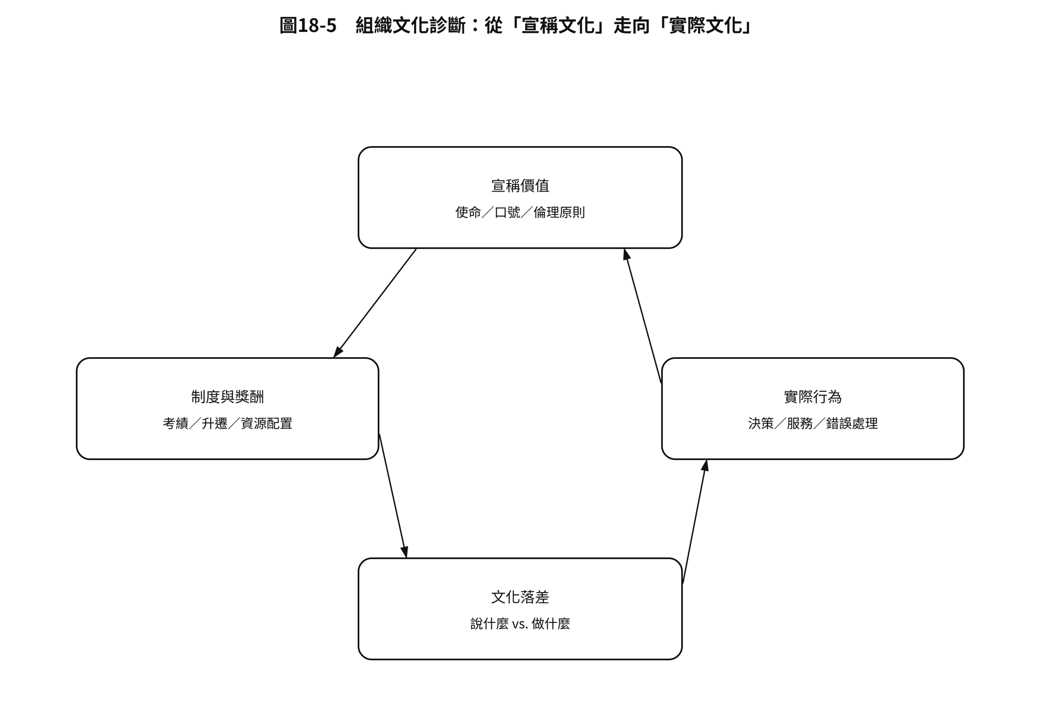
圖18-5 組織文化診斷：從「宣稱文化」走向「實際文化」
資料來源：本書整合 Schein（2010）、Cameron & Quinn（2020）之文化層次與價值診斷觀點；並結合公共組織的制度、獎酬與行為資料。
組織文化最常見的問題，是把少數人的印象當成整個機關的文化。較嚴謹的文化診斷應採多方法設計，包括文件分析、深度訪談、焦點團體、問卷、觀察、事件回溯與人事／流程資料。特別是公部門，應把「宣稱價值」與「實際獎懲」並置分析，避免只閱讀機關網站上的使命宣言。
診斷方法 | 可以看見什麼 | 限制 | 適合回答的問題
文件與制度分析 | 法規、SOP、考績、獎懲、組織規程 | 看不到非正式規範 | 機關正式宣稱什麼？制度真正獎勵什麼？
訪談／焦點團體 | 故事、慣例、禁忌、權力關係 | 受訪者可能自我審查 | 「這裡真正怎麼做事？」
問卷量表 | 文化類型、心理安全、信任、認同 | 可能過度簡化文化 | 不同群體如何感受文化？
直接觀察 | 會議、座位、語言、互動 | 研究者效應 | 誰說話？誰沉默？誰能影響決策？
事件與資料分析 | 錯誤通報、離職、申訴、升遷、創新試點 | 需注意資料可得性與因果推論 | 哪些文化訊號與行為結果反覆同時出現？
文化診斷的核心不是得到一個「文化分數」，而是找出價值落差。例如機關宣稱「鼓勵創新」，但考績只獎勵零錯誤；宣稱「跨域協作」，但預算與權責完全按科室切割；宣稱「人民導向」，但第一線人員卻因申訴風險而傾向拒絕彈性服務。這些落差才是文化改革真正的切入點。
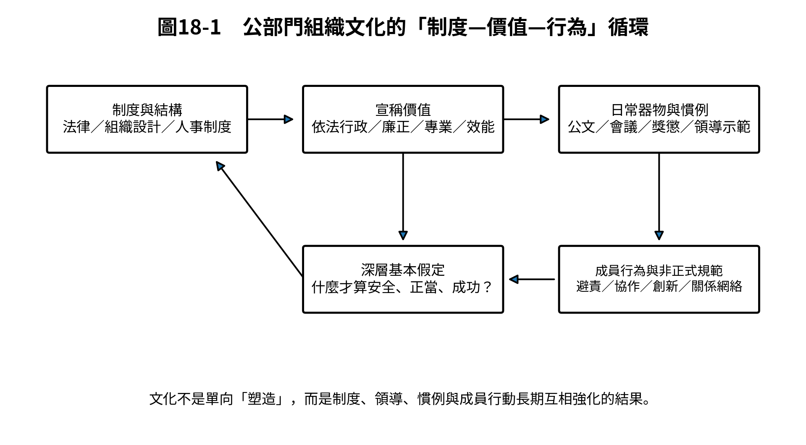
圖18-1 公部門組織文化的制度—價值—行為循環
資料來源：本書整合 Schein（2010）、Cameron & Quinn（2020）與公共組織制度脈絡，屬本書分析圖。
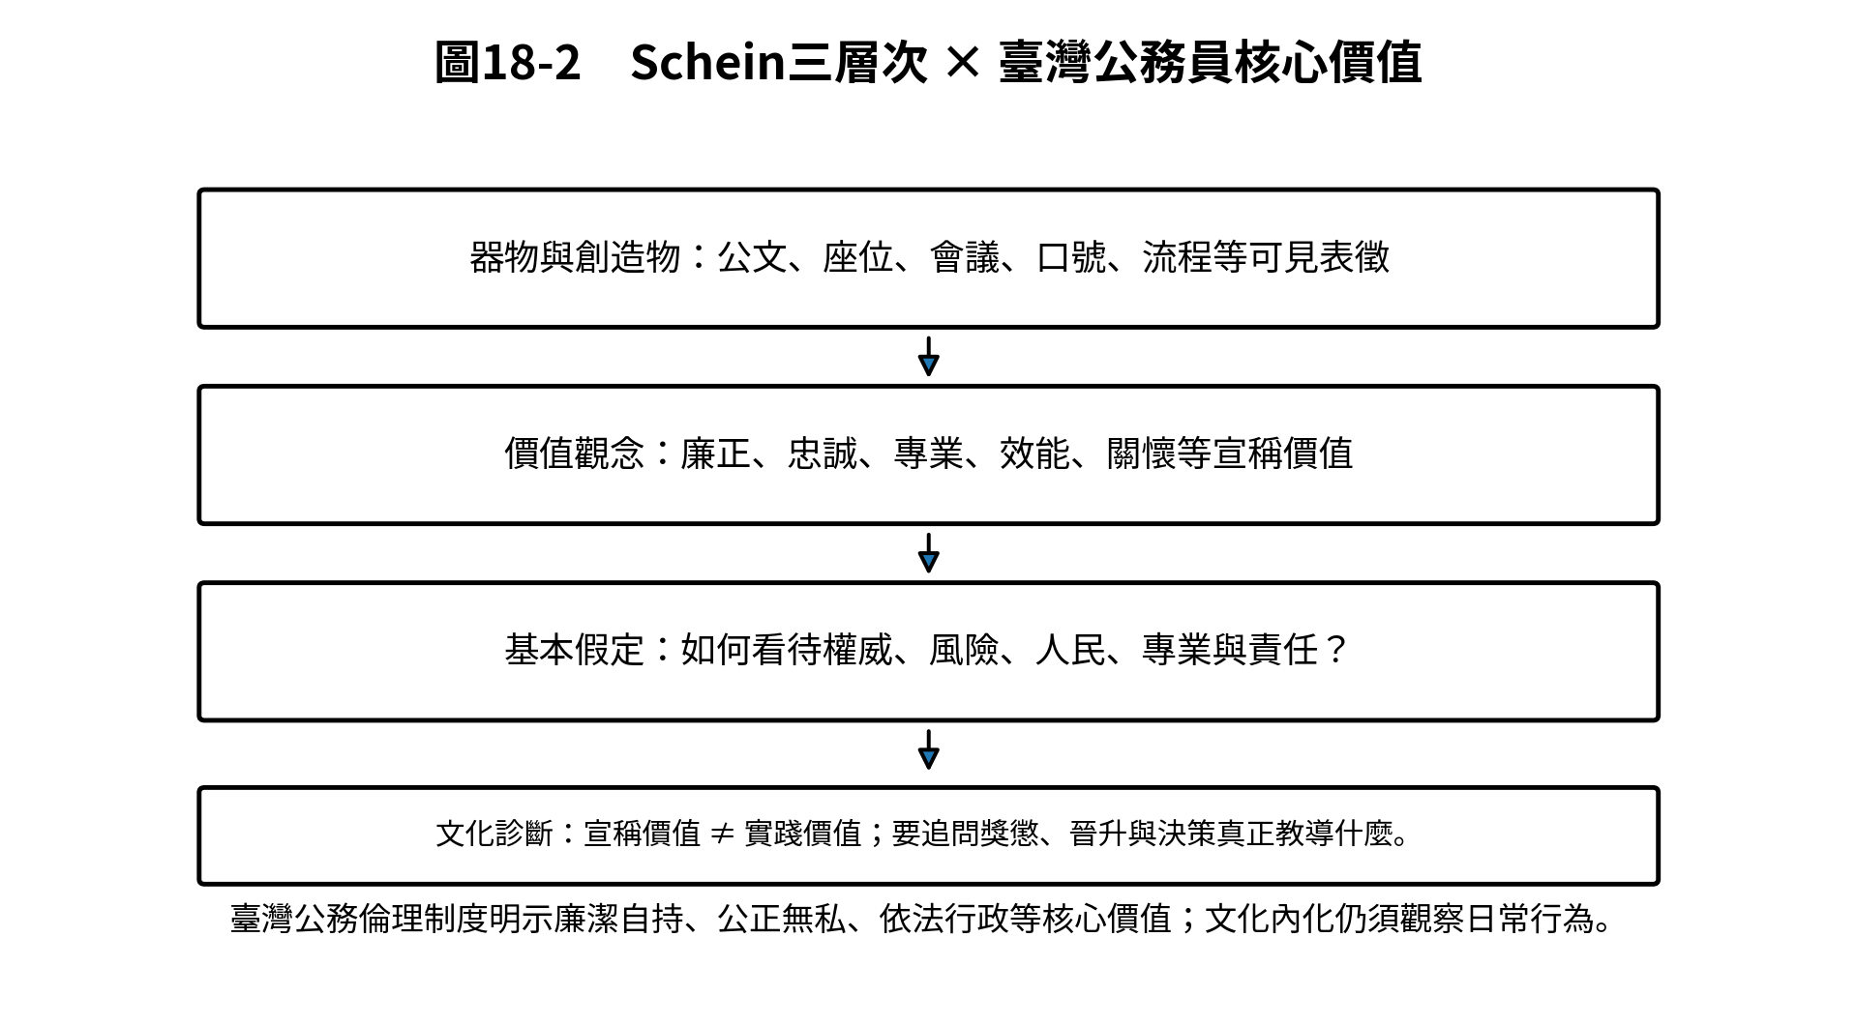
圖18-2 Schein三層次與臺灣公務員核心價值
資料來源：Schein（2010）；行政院公務倫理與AI使用治理相關規範；本圖為本書臺灣化整合。
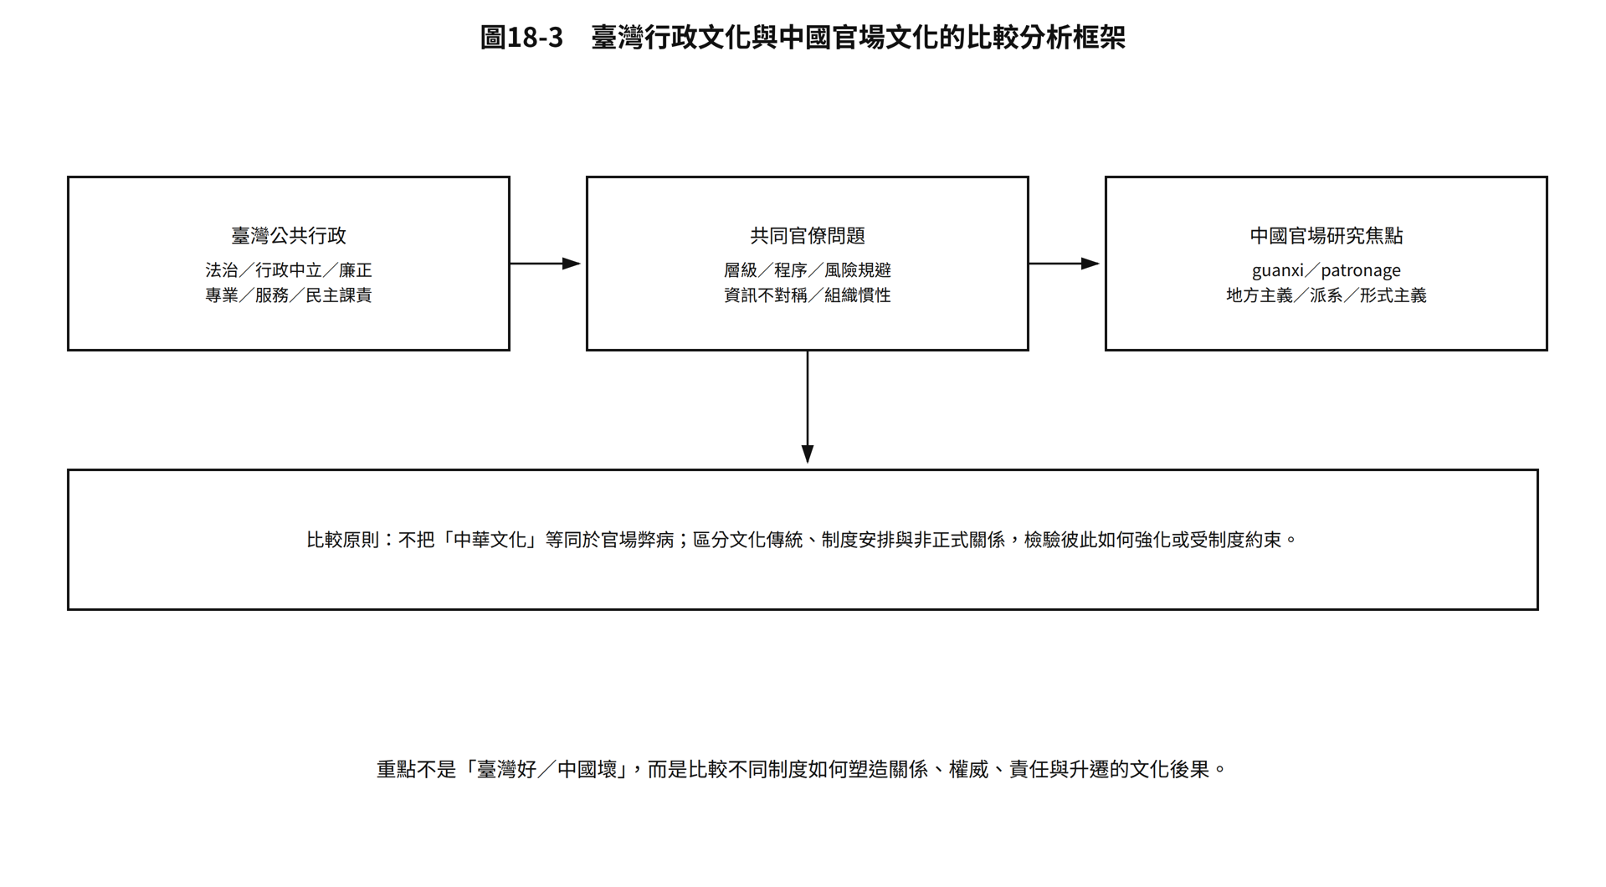
圖18-3 臺灣行政文化與中國官場文化的比較分析框架
資料來源：本書比較分析框架；分析軸線參考 Schein（2010）、Harrison（1972）、Ouchi（1981），不主張臺灣與中國文化具有單一同質性。
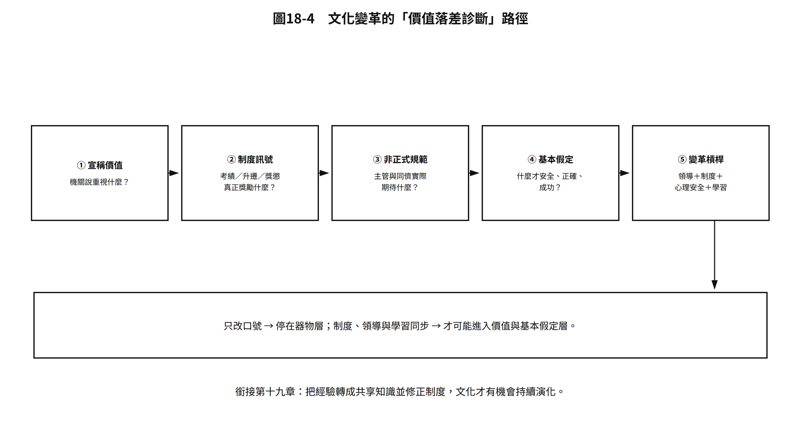
圖18-4 文化變革的價值落差診斷路徑
資料來源：Lewin（1947）；Schein（2010）；Cameron & Quinn（2020）；本圖為本書診斷路徑整合。
第十二節 文化、組織學習與發展：本章與第十九章的理論銜接
文化與學習並非兩個互不相干的主題。文化決定「什麼經驗值得說、什麼錯誤可以被承認、誰有資格提出新想法」；組織學習則決定這些經驗能否轉化為共享知識、制度調整與新的行動。當機關形成「不能犯錯、不能質疑長官」的深層假定，即使提供再多訓練，也可能無法形成真正的組織學習。反之，若文化允許發聲、反思與有限度試驗，學習便可能反過來改變文化。
因此，本章最後以一條清楚的橋接鏈收束：組織設計提供結構 → 組織文化提供共享意義與非正式規範 → 組織學習把經驗轉為知識 → 組織發展與變革把知識轉為能力與制度更新。第十九章將進一步處理「如何讓組織真正學會」，而不是重複本章的文化分類。
第十三節 AI時代的組織文化變異:人機共融、AI倫理與虛擬文化
一、人機共融文化(Human-AI Collaboration Culture)
傳統文化假定行動者僅為人類,AI時代轉向人機協作。器物層出現AI同事、生成式AI寫作助手;價值層由人類獨占的專業主義,轉向人機增強之相互補強,強調提示工程與再學習;深層假定則挑戰何謂工作與專業判斷。共融文化需建立心理安全感,使員工視AI為夥伴而非監控工具。
二、AI倫理文化(AI Ethical Culture)
當演算法參與決策,倫理從個人德目轉為嵌入系統的文化基因。AI倫理文化強調公平、可解釋、可追溯、隱私與課責。需將倫理從合規清單轉為日常實踐,如資料來源披露、偏見檢測與可爭訟性設計,否則偏見將從資料偏誤內化為組織慣習,再外化為歧視性服務。
三、虛擬組織文化與混合臨場
遠距辦公、元宇宙會議與虛擬公務員使文化載體由實體轉向數位,呈現去地域、非同步、符號化與紀錄留痕特性。信任建立從長期面對面轉向任務導向與數位聲譽,領導需重視結果透明與數位儀式,同時需刻意設計線上互動以維持凝聚。
文化層次 | 傳統公部門文化 | AI世代變異 | 管理課題
器物層 | 紙本公文、封閉辦公室 | AI助手、儀表板、虛擬化身 | 數位器物是否反映價值抑或裝飾
價值層 | 依法行政、保密、穩定 | 可解釋性、共融、實驗容錯 | 如何將AI倫理轉為獎酬
基本假定 | 人是唯一行動者 | 人機共構、數據為真理來源之一 | 重塑人性與權威假定
表18-4 AI時代組織文化變異對照
第十四節 【AI治理專節】組織文化的人機共融與AI倫理內化
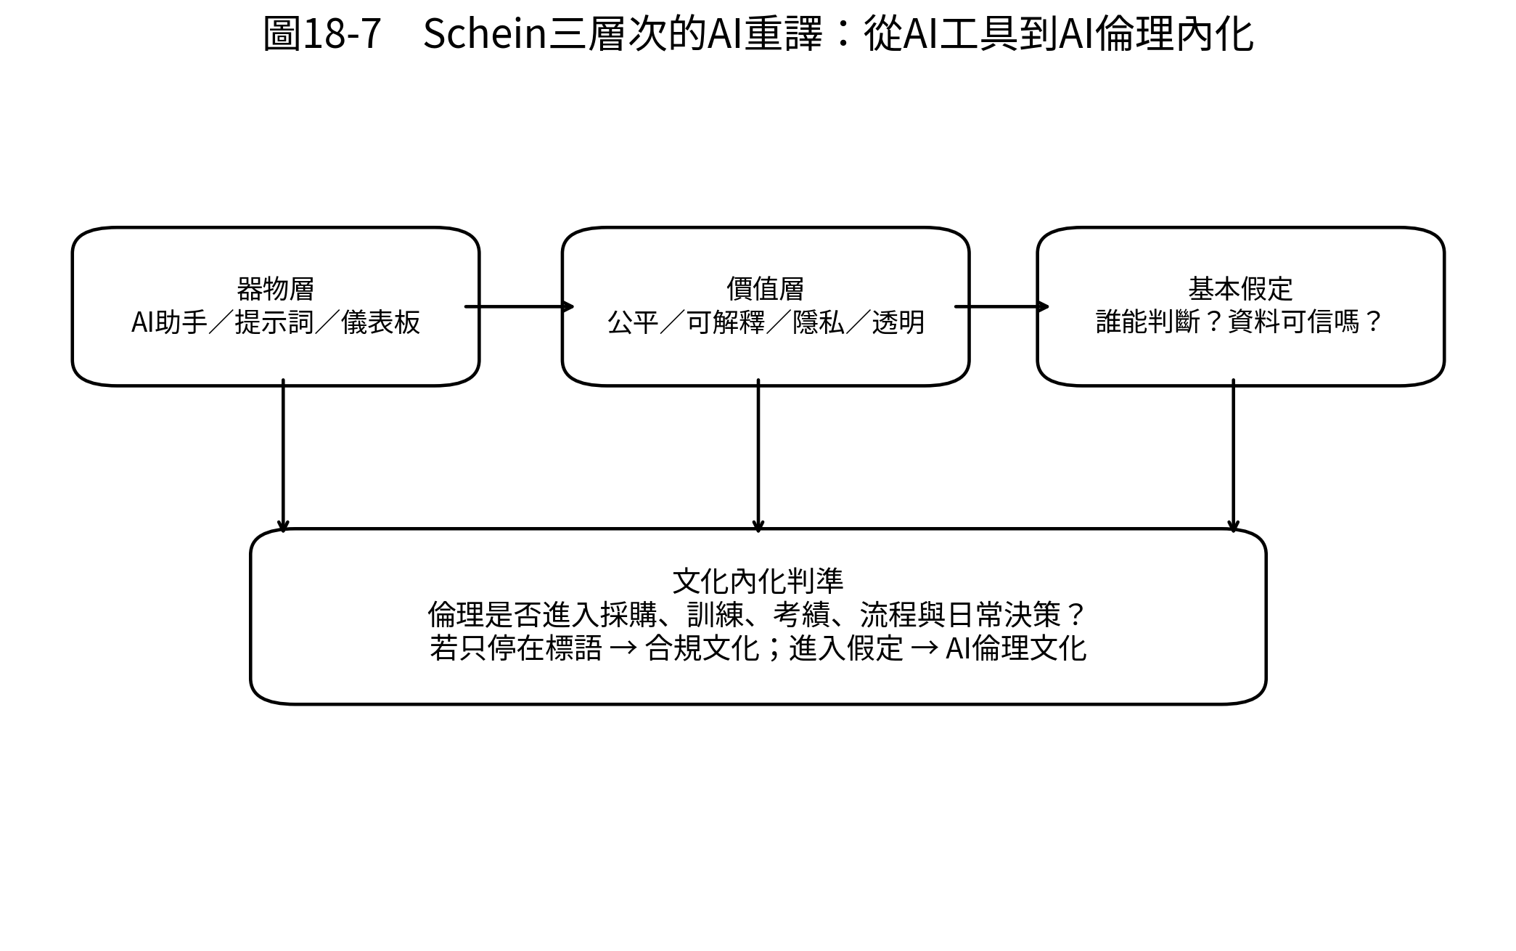
圖18-7 Schein三層次的AI重譯：從AI工具到AI倫理內化
資料來源：Schein（2010）；Cameron & Quinn（2020）；Zuiderwijk, Chen, & Salem（2021）；Alon-Barkat & Busuioc（2022/2023）。AI倫理內化之判準為本書分析工具。
本專節定位於第四層組織層之文化治理,探討AI代理人對公部門文化根基的衝擊與轉化策略。
一、治理挑戰:AI代理人是否改寫文化基因
傳統文化理論假定行動者為人,生成式AI使非人代理人具類決策力並進入日常協作。當同仁與智慧客服、公文生成器共事,互動儀式與權力結構改變,人際信任部分轉為人機信任,若缺乏引導,易致去技能化與責任模糊。其次為演算法偏見內化為文化:若訓練資料含性別、族群偏見而未稽核,偏見將經自動化從技術偏誤沉澱為慣習,合理化為效率,形成難解凍之文化鎖定。
二、理論回應:Schein三層次與文化類型轉化
Schein三層次需重譯:器物層新增提示詞範本與流程圖,價值層須將可解釋性、公平性提升為公務核心並落實於採購與考績,基本假定層須追問真理來源是長官或數據?此翻轉決定共融成敗。文化類型亦轉化:層級文化須轉為風險分級之彈性層級,容許沙盒;創新╱發展文化因AI放大,鼓勵敏捷試點但避免技術狂熱忽略公平;支持╱共識文化更關鍵,強調心理安全與共學,防止人機對立。AI倫理須由合規轉為核心價值。虛擬法官與虛擬公務員對信任具兩面性:可提升一致性與可近性,但若欠缺透明與救濟,將侵蝕程序正當性與制度信任。
三、治理工具與台灣案例
工具一為AI倫理文化評估,涵蓋倫理成熟度(公平檢測、可解釋文件、偏見稽核)、人機互動健康度(信任、焦慮)、文化外顯指標(指引是否連動訓練與獎酬),透過健檢揭露落差。工具二為主權AI與文化主權,避免完全依賴境外模型導致繁中語境與民主價值被同化,發展在地語料之主權AI,確保價值自主。台灣案例:行政院2023年《生成式AI使用參考指引》要求機敏不輸入、代表文件不由AI直接產出、須揭露與人工覆核。若僅作禁令,易生表面合規、私下使用之雙軌文化;若轉化為賦能框架,搭配封閉式沙盒、練兵場與標竿表揚(如AI草擬多語衛教單經人工審核),即可將限制轉為人機共融、透明可責與倫理內化之新文化,體現第四層組織層之整合意涵。
觀念釐清：Schein與文化類型先寫完
Schein三層次、文化的功能與類型、塑造維持與變革、我國行政文化特性，是文化章可獨立應考的主幹。人機共融與倫理內化，問的是人工物有沒有進到基本假定那一層。左欄的儀式、價值與假定寫不清，右欄只會停在口號。
AI鑲嵌後的權力與結構變化:組織文化形塑中的權力位移
- 情境建構權(P1)的延伸:AI代理人參與日常協作時,提示詞範本、知識庫內容與AI生成之公文草稿,實質上定義了「什麼是組織正常運作的樣子」——設計這些範本與知識庫的人,便掌握了文化器物層的建構權。
- 行政裁量權(P2)的移轉:當「依法行政」的價值宣稱,在基本假定層面逐漸轉向「數據說了算」,承辦人員原本依經驗與同儕文化形成之裁量默契,可能悄然讓渡給AI系統之預設邏輯與訓練資料所隱含之偏好。
- 公權力影響力(P3)的擴散:若行政院生成式AI使用指引僅以禁令方式推行,而未搭配賦能框架,實務上將由基層自行摸索「私下使用」之潛規則,形成一套不受官方文化論述承認、卻真實運作的地下文化,其形塑者未必是任何具正式課責之人。
三種結構性效應中,本章以邊界消解最為核心:當AI參與知識庫維護、公文草擬與案件分流,人類與AI在文化器物層次的分工邊界日益模糊,「這份文件是誰寫的」「這個判斷是誰做的」愈來愈難簡單回答。此一現象亦與跨格移動相關:組織文化原屬價值與情感座標之柔性課題,因AI代理人日常參與文化形塑,已實質下沉並嵌入至情境建構鏈之核心——本章開篇即點出此一定位,AI治理專節則進一步將其具體化為可操作之治理工具。
四鏈追蹤＋七項審計應用
組織文化階段的四鏈七審應用,重點在於檢視AI參與文化形塑之過程是否透明、AI倫理是否已內化為基本假定,以及雙軌文化(表面合規╱私下使用)是否已然浮現:
治理鏈 | 本章對應內容 | 對應審計
情境建構鏈 | AI協作之提示詞範本與知識庫內容,如何定義組織「正常運作」之樣態與優先順序 | 資料代表性審計、組織能力審計
權威鏈 | AI倫理文化若僅停留於指引文件,而未落實於採購與考績,其實質權威是否足以引導行為 | 責任歸屬審計、組織能力審計
理由鏈 | AI生成之公文草稿或建議,其產出理由是否可供承辦人員理解並向上級說明 | 理由說明審計、裁量邊界審計
責任鏈 | 當雙軌文化(表面合規╱私下使用)導致機敏資料外洩或錯誤公文流出,責任應如何歸屬 | 責任歸屬審計、民主課責審計
表18-5 組織文化階段四鏈七審應用
白話說明
文化就像組織的體質,制度是可以馬上換的衣服,體質卻要長期調養,穿再好看的衣服,體質不好還是容易生病。
資料來源：本書依AI治理之文化情境建構、理由說明、民主課責與責任歸屬問題整理，屬本書分析工具。
案例與思考討論
案例思考一(國際案例):英國GDS——組織屢遷其主管機關,設計文化為何依然存續
英國政府數位服務署(Government Digital Service, GDS)自2011年成立以來,以「先了解使用者需求」為核心信條,建立了一套聞名國際的數位公共服務設計文化與GOV.UK設計系統,長期被視為各國政府數位轉型之典範。然而,GDS本身的組織隸屬關係卻歷經多次重組:從內閣辦公室獨立單位,到2021年併入「中央數位與資料辦公室」(Central Digital and Data Office, CDDO),再到2023年隨新設之科學創新科技部(Department for Science, Innovation and Technology, DSIT)重組。2026年7月,英國政府在新任首相主導之政府改組中宣布撤銷DSIT,GDS隨之轉隸重整後、重新納入「數位」職能之「數位、文化、媒體與體育部」(Department for Digital, Culture, Media and Sport, DCMS),同時將AI政策提升至內閣層級,新增專責AI之閣員席次。短短十五年間,GDS的組織「娘家」數度更迭,但其設計原則、使用者研究方法與GOV.UK之器物層規範,卻相對穩定地延續下來。此案例是Schein「文化比結構更深層、更難改變」論點的絕佳當代印證:組織結構可以一夕重組,深層的設計文化與基本假定卻未必隨之消失或重生。
治理鏈 | 在GDS組織屢遷案例中的具體意涵 | 對應之七項審計重點
情境建構鏈 | GOV.UK設計系統與使用者研究方法論,長期定義了「什麼是好的政府數位服務」,不因主管機關更迭而立即改變 | 組織能力審計、資料代表性審計
權威鏈 | 數次組織重組後,GDS之設計原則究竟依附於哪個機關之正式權威,或已自成一套超越特定部會的專業權威 | 組織能力審計、責任歸屬審計
理由鏈 | 政府對DSIT撤銷與GDS轉隸之政策理由是否對外充分說明,以維持公務同仁與外界對變革之信任 | 理由說明審計、裁量邊界審計
責任鏈 | 當AI政策提升至內閣層級後,原先由DSIT統籌之數位與AI治理權責,如何在新的隸屬關係下重新釐清 | 責任歸屬審計、民主課責審計
表18-6 用四鏈七審檢視英國GDS組織屢遷案例
案例思考二(國內案例):公共數位創新空間(PDIS)——開放政府與試錯文化的建置
行政院公共數位創新空間(Public Digital Innovation Space, PDIS)自2016年起運作,以開放、協作、試錯與快速迭代為核心精神,推動vTaiwan、Join平台等公民參與機制,並將「開放政府」從口號轉化為每週例行的實體與線上協作儀式。PDIS所體現的文化特徵,恰與傳統行政組織「少做少錯」之風險規避基本假定形成鮮明對照:公開會議紀錄、原始碼公開、失敗經驗坦然分享,皆屬刻意設計之器物層實踐,用以支撐「錯誤是學習材料而非究責證據」之深層價值。當生成式AI工具進入此類單位之日常工作,一個核心考驗隨之浮現:組織能否在導入AI工具、追求效率之同時,仍保有這套得來不易的試錯與回饋文化,而不因AI輸出之表面權威性,反使組織倒退回「長官說了算」或「模型說了算」之單一權威假定?
治理鏈 | 在PDIS開放試錯文化案例中的具體意涵 | 對應之七項審計重點
情境建構鏈 | 公開會議紀錄與原始碼公開等器物層實踐,決定了哪些協作過程對外可見、哪些仍屬機關內部 | 資料代表性審計、隱私與資安審計
權威鏈 | 當AI工具之建議與PDIS長期累積之協作共識不一致時,何者具有優先權威,是否有明確裁定機制 | 責任歸屬審計、民主課責審計
理由鏈 | AI輔助生成之政策文本或會議摘要,是否仍保留可供公民與同仁檢驗之理由與原始討論脈絡 | 理由說明審計、裁量邊界審計
責任鏈 | 若因過度信賴AI工具之輸出,而使開放試錯文化實質弱化為形式上的公開展示,責任應如何究責與導正 | 責任歸屬審計、組織能力審計
表18-7 用四鏈七審檢視公共數位創新空間(PDIS)案例
案例思考三:「防弊」遇上「試錯」——公務機關導入生成式AI的雙軌文化拉扯
多數公務機關在導入生成式AI工具時,面臨兩種基本假定的正面碰撞:一是深植於傳統行政文化的「少做少錯、多做多錯」風險規避假定,傾向以禁令與嚴格審查因應新工具;二是數位轉型論述所倡議的「快速試錯、迭代學習」創新假定,主張透過沙盒與小規模試點累積經驗。
- 問題界定:當機關僅以「機敏資料不得輸入生成式AI工具」等禁令方式推行AI治理,而未同時提供替代性之合法試用管道,基層人員面對效率誘因與規範限制之落差時,容易選擇「表面遵守指引、私下另尋管道」之雙軌行為模式。
- 交接風險:雙軌文化一旦形成,機關對AI實際使用狀況之掌握將出現盲區,反而使原本欲防範之機敏資料外洩風險更難被察覺與管理。
- 沉默輸家:願意誠實回報AI使用困境或錯誤經驗之同仁,若因此遭究責而非被視為組織學習之貢獻者,將產生寒蟬效應,使真正的問題持續隱匿於檯面下。
- 治理工具:可考慮之因應包括建立官方認證之低風險AI試用沙盒、明訂「誠實回報AI使用問題不予究責」之心理安全條款、並將AI倫理實踐(而非僅是簽署合規聲明)納入單位績效評核。
此案例顯示,組織文化變革的成敗,往往不在於指引寫得多嚴謹,而在於是否讓「說真話」比「裝作沒發生」更划算——這正是Lewin解凍階段「心理安全感」概念在AI治理情境下的具體考驗。
延伸思考
一、基礎:用25座標定位英國GDS組織屢遷案例或公共數位創新空間(PDIS)案例,畫出其跨格移動路徑:此案例原屬哪一治理座標?因AI技術嵌入後,又下沉或位移至哪一座標?
二、進階:承上題,指出此案例在四鏈追蹤中最脆弱的斷裂點,並設計一份可操作的七審檢查表,列出至少四項具體稽核項目。
三、實作:若你是機關人力資源與組織發展單位承辦人,請撰寫一份300字的「AI倫理文化健檢問卷」大綱,至少涵蓋公平、可解釋、隱私、心理安全四個構面。
四、前瞻:本章聚焦組織文化這一柔性治理課題。請以前瞻句格式(例如「本章確立了……,下一章將……」),寫出本章應如何銜接下一章關於組織學習與發展之討論(如第十九章「組織學習與發展:從學習型組織到學習型政府2.0」)。
本章小結
組織文化是組織長期共享之價值、信念與假定系統,構成組織獨特風格與非正式整合機制。本章以Schein三層次為核心:器物與創造物為可見表徵,價值觀念為辯護理由,基本假定為深層根源。文化具有凝聚、承諾、控制與意義詮釋功能,但過度強固亦導致變革阻礙與倫理盲目。類型上,Harrison之權力、角色、工作、人員,Deal與Kennedy之風險—回饋模型,Cameron與Quinn之競爭價值架構(層級、理性、共識、發展)及Ouchi之Z型文化,提供理解公部門多元並存之透鏡。文化透過領導形塑與社會化維持,變革需解凍、變遷、再凍結之雙軌工程。我國行政文化具高權力距離、關係取向、形式主義特性,近年朝服務、績效、開放協作轉型。
本章亦運用25-3-3-4-7框架,指出AI世代文化新增人機共融、AI倫理與虛擬文化三重變異,核心風險集中於情境建構鏈——當AI代理人參與提示詞範本、知識庫維護等文化器物之日常形塑,若缺乏明確之權威與責任歸屬,便容易催生「表面合規、私下使用」之雙軌文化。以英國GDS組織屢遷案例與我國公共數位創新空間(PDIS)開放試錯文化案例為鏡,說明文化比結構更深層、更難改變,亦更值得治理者以耐心經營。至此,本書自組織設計(第十七章)推進至組織文化(第十八章)已告一段落;下一章將轉向組織學習與發展,探討組織如何在AI時代持續辨識並修正結構性風險,銜接學習型組織與學習型政府2.0之討論。
組織的骨骼可以連夜重組,組織的靈魂卻需要一天一天涵養——AI能加速前者,卻無法替代後者。
第十五節 申論題整合：從「描述文化」走向「診斷文化」
面對「請分析我國行政文化特性並提出改革建議」類型題目，不宜只羅列高權力距離、形式主義、關係取向等名詞。較完整的作答結構應為：第一，先以Schein界定文化；第二，區分正式制度與非正式文化；第三，指出文化的正負功能；第四，以臺灣公務倫理核心價值作為規範基準；第五，分析價值與實踐的落差；第六，提出領導示範、制度訊號、心理安全、跨域協作與學習機制等改革工具。
「中國官場文化」比較題的答題原則：避免文化本質論。應採「制度—文化—行為」分析，說明關係、派系、地方主義或形式主義如何透過升遷、資源、資訊與責任機制產生治理後果；再與臺灣的行政中立、廉政、功績與多重課責制度比較。
關鍵詞彙
組織文化 Organizational Culture 組織成員共享之一套價值、信念、假定、符號與行為模式,用以界定組織獨特風格與認同。
組織氣候 Organizational Climate 文化的表層、短期、可刻意營造之氛圍,為成員對組織環境之主觀感受。
Schein三層次文化模式 器物與創造物、價值觀念、基本假定三層次,依可見性與可改變性由淺入深排列。
器物與創造物 Artifacts and Creations 組織中所有可見、可聽、可感之人工產物,最表層但最難詮釋。
價值觀念 Espoused Values 組織所主張、偏好與辯護之信念,包含使命、願景與正當化理由。
基本假定 Basic Underlying Assumptions 最深層、不可見、被視為理所當然之信念,決定成員知覺、思考與感受方式。
競爭價值架構 Competing Values Framework Quinn與Cameron提出,以內外焦點與彈性控制兩軸交織出層級、理性、共識、發展四型文化。
層級文化 Hierarchy Culture 內部焦點、強調控制,重視穩定、效率與規章之文化類型。
理性╱市場文化 Market Culture 外部焦點、強調控制,重視績效、成本與競爭力之文化類型。
共識╱家族文化 Clan Culture 內部焦點、強調彈性,重視參與、分權、團隊與信任之文化類型。
發展╱創新文化 Adhocracy Culture 外部焦點、強調彈性,重視成長與創新突破之文化類型,為AI治理所需。
Z型組織 Z Organization Ouchi綜合日美經驗提出,以長期僱用、緩慢升遷、共識決策強化信任與整體關懷。
組織社會化 Organizational Socialization 新成員經預期、撞擊、轉化三階段習得組織文化之過程。
解凍—變遷—再凍結 Lewin提出之文化變革三階段模型,強調心理安全感與制度化為關鍵。
人機共融文化 Human-AI Collaborative Culture 假定行動者不再僅為人類,強調人機協作之相互補強與心理安全感建立。
AI倫理文化 AI Ethical Culture 將公平、可解釋、可追溯、隱私與課責從合規清單轉為日常實踐之文化基因。
虛擬組織文化 Virtual Culture 文化載體由實體轉向數位,呈現去地域、非同步、符號化與紀錄留痕特性。
文化主權 Cultural Sovereignty 避免完全依賴境外模型導致本土語境與民主價值被同化,發展在地語料主權AI以確保價值自主。
雙軌文化 Dual-track Culture 當AI治理僅以禁令推行而未搭配賦能框架時,易生表面合規與私下使用並存之現象。
思考與討論
一、請以Schein三層次分析你所熟悉之公部門組織。其器物層有哪些可觀察特徵?宣稱價值與實踐是否有落差?深層基本假定為何?若導入AI助手,三層次將受何衝擊?
二、我國行政組織常被評為層級與過程文化主導。請比較層級、理性、共識與發展四型文化之利弊,並論述推動開放政府與數位轉型時,應如何權衡整合而非單一取代?
三、組織文化具非正式控制功能,但亦可能導致團體盲思與倫理盲目。請舉一公部門案例,分析文化如何從凝聚轉為阻力,並提出轉化策略。
四、AI代理人與公務同仁共事,可能重塑權力、信任與專業認同。請從社會化與心理安全感設計一套新人機團隊之onboarding機制,確保共融而非對立,並防止演算法偏見內化為慣習。
五、行政院生成式AI使用指引若僅以禁令推行,可能形成雙軌文化。請規劃一份公務機關AI倫理文化評估表(至少含公平、可解釋、隱私、主權AI四構面),並說明如何將指引從合規要求轉化為核心價值。
教學補充教材
一、教學提示
- 建議以「冰山圖」比喻開場:器物層是冰山露出水面的部分,基本假定則是水面下難以察覺卻決定冰山走向的主體,協助學生建立Schein三層次之直覺理解。
- 可請學生實際走訪或回憶某一機關的辦公空間配置、公文用語,練習從器物層反推其可能之價值層與基本假定。
- 四鏈七審表可搭配英國GDS歷次組織重組之公開新聞時間軸,或PDIS之公開會議紀錄,進行小組演練。
- 可安排辯論活動:正方主張「AI倫理應先以嚴格禁令建立紅線」,反方主張「AI倫理應先以賦能沙盒建立信任」,藉此練習文化變革中「防弊」與「試錯」之權衡。
二、常見考點
- 組織文化與組織氣候、組織結構之區辨(焦點、時間向度、可觀察性、改變難易)。
- Schein三層次文化模式之定義、公部門例示與觀察方法。
- 組織文化之正向功能與負向病態(團體盲思、形式主義)。
- 四種主流文化類型模型(Harrison、Deal & Kennedy、CVF、Ouchi Z理論)之分類軸線與類型對應。
- Lewin解凍—變遷—再凍結模型與心理安全感在文化變革中的角色。
- 我國行政文化之特性(高權力距離、集體主義、形式主義、風險規避)與轉型趨向。
- 人機共融文化、AI倫理文化、虛擬組織文化之定義與四鏈七審應用。
三、課堂活動建議
- 活動一(15分鐘):小組討論本校或所在機關之三個「器物層」實例,並嘗試推論其背後可能的深層假定。
- 活動二(20分鐘):角色扮演——機關首長、資深承辦人、新進同仁、AI工具設計者,針對「生成式AI使用指引應以禁令或賦能框架推行」進行辯論。
- 活動三(課後):可對應延伸思考三之300字「AI倫理文化健檢問卷」大綱寫作,作為課後作業收繳與課堂分享素材。
四、思考與討論教學指引
問題一指引:可引導學生選定實習或熟悉之機關,先列舉三項器物層觀察(如座位安排、公文用語、會議形式),再對照該機關網站或文件上之宣稱價值,討論兩者是否一致;深層假定則可透過「若你犯了一個小錯,同仁的第一反應通常是什麼」等情境提問間接推敲。
問題二指引:可連結第七節AI時代文化變異之討論——層級文化提供穩定性但可能抑制創新試點,發展文化利於AI導入但需搭配公平與課責機制,建議以「日常作業維持層級文化,創新專案採發展文化」之雙元組織思路作答。
問題三指引:可舉「集體隱匿系統錯誤而非通報改善」為例,說明強文化如何從凝聚力轉為集體沉默;轉化策略可連結Lewin解凍階段之心理安全感營造與欣賞式探詢。
問題四指引:onboarding機制設計重點在於明確說明AI工具之角色定位(輔助而非取代)、提供試錯不究責之安全空間,以及安排資深同仁與新進人員共同參與AI工具導入初期之案例討論,建立共同詮釋框架。
問題五指引:評估表四構面可分別對應——公平(是否對不同群體之陳情產生系統性差異回應)、可解釋(AI建議是否附有可理解之理由)、隱私(機敏資料是否有明確之輸入紅線與稽核紀錄)、主權AI(是否過度依賴境外模型而缺乏在地語境與民主價值之對齊機制)。
臺灣政府與制度資料：行政院（2023）。《行政院及所屬機關（構）使用生成式AI參考指引》。
臺灣政府與制度資料：行政院（公務倫理資料）。《公務員廉政倫理規範問答輯》；核心價值包括廉潔自持、公正無私、依法行政。
臺灣政府與制度資料：公務人員保障暨培訓委員會（2026）。行政中立及公務倫理與公義社會宣導資料；列示公務人員五大核心價值：廉正、忠誠、專業、效能、關懷。
巫武東（2018）。《公部門組織文化與組織承諾之研究：以新北市區公所為例》。國立政治大學行政管理碩士學程碩士論文。
林坤霖、楊東岳（2016）。〈公務人員組織文化與工作績效關係之研究——以高雄市為例〉。《全球商業經營管理學報》，8。
黃銘廷（2004）。〈公務人員知識分享意願、組織信任與組織文化之關係研究〉。《產業論壇》，6(4)，145–176。
茆家靜（2019）。《組織文化與工作特性對新進公務人員公共服務動機之影響：固定樣本追蹤調查》。國立臺北大學公共行政暨政策學系碩士論文。
Martin, J. (1992). Cultures in Organizations: Three Perspectives. Oxford University Press.
Martin, J. (2002). Organizational Culture: Mapping the Terrain. Sage.
Schein, E. H., & Schein, P. A. (2017). Organizational Culture and Leadership (5th ed.). Jossey-Bass.
Zhang, Z. (2015). Crowding Out Meritocracy? Cultural Constraints in Chinese Public Human Resource Management. Australian Journal of Public Administration, 74(3), 270–282. https://doi.org/10.1111/1467-8500.12146
Fu, Z., Tian, Q., Wang, S., & Zhou, H. (2025). Guanxi Culture, Corruption and Patronage: A Longitudinal Prefecture-Level Analysis in Contemporary China. Sociology, 59(4), 681–703. https://doi.org/10.1177/00380385251320472
Zhou, X., & Sui, Y. (2025). What Can the Research on Chinese Bureaucracy Do for Organization Theory? Management and Organization Review.
Zhan, J. V. (2012). Filling the Gap of Formal Institutions: The Effects of Guanxi Network on Corruption in Reform-era China. Crime, Law and Social Change, 58, 93–114.
Zang, X. (2017). How Cohesive is the Chinese Bureaucracy? A Case Study of Street-Level Bureaucrats in China. Public Administration and Development, 37.
延伸閱讀與參考文獻
【本章圖表文獻連動原則】既有圖18-1至圖18-4與新增圖18-5至圖18-7均在圖下注明其理論來源或本書整合性質；涉及臺灣行政文化與AI治理之分析，區分「文獻描述」與「本書分析框架」。
以下文獻資訊依編寫時之公開版本整理,部分機關文件與國際案例之最新進展,建議讀者於正式引用前逐筆查證最新版本。
Cameron, K. S., & Quinn, R. E. (2020). Diagnosing and Changing Organizational Culture: Based on the Competing Values Framework (4th ed.). Jossey-Bass.
Schein, E. H. (1984). Coming to a new awareness of organizational culture. Sloan Management Review, 25(2), 3-16.
Schein, E. H. (2010). Organizational Culture and Leadership (4th ed.). Jossey-Bass.
Quinn, R. E., & McGrath, M. R. (1985). The transformation of organizational cultures: A competing values perspective. In P. J. Frost, L. F. Moore, M. R. Louis, C. C. Lundberg, & J. Martin (Eds.), Organizational Culture (pp. 315-334). Sage Publications.
Lewin, K. (1947). Frontiers in group dynamics: Concept, method and reality in social science; social equilibria and social change. Human Relations, 1(1), 5-41.
Denhardt, R. B., Denhardt, J. V., & Blanc, T. A. (2020). Public Administration: An Action Orientation (8th ed.). Cengage.

Schein, E. H., & Schein, P. (2020). Organizational Culture and Leadership (6th ed.). Wiley.
Zuiderwijk, A., Chen, Y.-C., & Salem, F. (2021). Implications of the use of artificial intelligence in public governance: A systematic literature review and a research agenda. Government Information Quarterly, 38(3), 101577. https://doi.org/10.1016/j.giq.2021.101577.
Alon-Barkat, S., & Busuioc, M. (2022). Human–AI interactions in public sector decision making: “Automation bias” and “selective adherence” to algorithmic advice. Journal of Public Administration Research and Theory, 33(1), 153–169. https://doi.org/10.1093/jopart/muac007.
Harrison, R. (1972). Understanding your organization's character. Harvard Business Review, 50(3), 119-128.
Deal, T. E., & Kennedy, A. A. (1982). Corporate Cultures: The Rites and Rituals of Corporate Life. Addison-Wesley.
Ouchi, W. G. (1981). Theory Z: How American Business Can Meet the Japanese Challenge. Addison-Wesley.
UK Cabinet Office / Government Digital Service (2011-2026). GDS Design Principles and GOV.UK Design System, organisational history archive.
行政院(2023)。行政院及所屬機關(構)使用生成式AI參考指引。國家發展委員會與數位發展部。
行政院公共數位創新空間(PDIS)。開放政府聯絡人與vTaiwan運作紀錄。行政院全球資訊網。
李選(2022)。數位治理與公務人員心智模式轉型。公共行政學報,68,1-38。
陳敦源、黃東益(2021)。開放政府與公務文化:由控制到協作。文官制度季刊,13(2),1-30。
蕭乃沂、黃心怡(2022)。人機協作之公共管理意涵:信任、課責與文化調適。行政暨政策學報,75,1-42。
黃仁俊(2023)。主權AI與文化主權:臺灣繁中語料治理之政策分析。資訊社會研究,45,67-102。

前瞻:通往第十九章
本章完成了組織文化之系統梳理,從Schein三層次模式、主流文化類型,到我國行政文化特性,再到AI時代人機共融、AI倫理與虛擬組織文化之變異,指出文化比結構更深層、更難改變,AI治理若僅停留於禁令而未內化為基本假定,極易催生表面合規、私下使用之雙軌文化。至此,本書第四層組織層已完成組織本質論(第十五章)、我國體制設計(第十六章)、組織設計古典原理(第十七章)與組織文化(第十八章)四個環節之鋪陳。下一章將以第十九章「組織學習與發展:從學習型組織到學習型政府2.0」作為第四層組織層之總結章,探討Argyris單圈與雙圈學習、Senge五項修練、組織發展(OD)之經典論述,並銜接生成式AI輔助知識管理與人機共學之新趨勢——當組織設計回答「如何分工整合」、組織文化回答「為何如此思考行動」,組織學習與發展將回答本書第四層最後、也最關鍵的問題:這個組織,如何持續改變與超越自己?
黃東益、黃宗賢（2023）。當政府開放，「後臺」準備好了嗎？開放政府革新下的組織變革策略。行政暨政策學報，77，1–32。https://doi.org/10.29865/PAP.202312_(77).0001.
黃心怡、曾冠球、廖洲棚、陳敦源（2021）。當人工智慧進入政府：公共行政理論對AI運用的反思。文官制度，13(2)，91–114。

